黒田一樹(KURODA Itsuki)
КУРОДА Ицуки

Дата Рождения: 1 апреля 1972, г. Саппоро, Япония

Образование:
1995 - Университет КЭЙО, Токио,Япония,
Филологический факультет, курс эстетики и истории искусств

Опыт работы:
- ноябрь 2004г. - по наст. время
Ведущий консультант, консалтинговая компания Lunamor Pacific Limited (Токио, Япония)

- август 2000г. – март 2002г.
Старший менеджер, рекламное агентство OricomCo. Ltd. (Токио, Япония)

- апрель 1995г. – август 2000г.
Делопроизводитель, рекламное агентство NKBInc. (Токио, Япония)

Лицензии:
- METI (Зарегистрированный консультант в области управления малым и средним бизнесом No. 405502 2008);
- специалиста 1-го ранга в области управления розничными продажами (No. 36-1-00050 2009);
- зарегистрированный преподаватель в области розничных продаж (No. 2009070 2009);
- специалист в области коммерческого фонда (No. 20-05521 2008);
- старший обучающий тренер (No. SA110391 2011);
- TOEIC 915 2011.

Книги:
- «Семинар для специалистов 1-го ранга в области управления розничными продажами», Токио 2013;
- «Записная книжка управленца», Токио 2011;
- «Метрополитены мира», Токио 2010;
- «Метрополитены мира», Токио 2005.

Статьи:
- «Истории поездов в Абэно / Тэннодзи», Abe-tenwalkmap, Осака, Фев. 2013“Смотри! Поезд Кэйхан” Tomin, Осака, Сен. 2012;
- «Что делает Осаку Королевством поездов?» Osaka-jin, Осака, Нов. 2011;
- «Ожидания и формулы для специализированных торговых центров» (2009 – 2^{ой} приз RMS среди тезисов для лекций);
- «A pressure point for metal processing», Fujitsu website, 2008;
- «Предложение для общественного транспорта и местных коммерческих объектов», T-SMECA, 2008;
- «Железнодорожный вокзал повсюду» Tomin, Осака, Окт. 2008;
- «Садись в поезд!» L-magazine, Осака, 2008.

Опыт работы в области консалтинга:
Производство: косметика, продукты питания, моделирование,
металлообработка, строительные материалы, мебель
Продажи: мотоциклы, моллы, торговые центры, супермаркеты, включая планирование и исследования под видом законспирированного покупателя
Услуги: железные дороги, автобусные операторы, рекламное агентство, рестораны, туристические агентства, экспорт подержанных машин и проч.
Лекции:
- «Что делает местный магазин привлекательным» (Саитама 2013, 2012 / Нагано 2012, 2011 / Токио 2012, 2011, 2010, 2009 / Яманаси 2011);
- «Мерчендайзинг» (Набережные Челны 2012 / Воронеж 2012 / Астрахань 2012 / Хабаровск 2011 / Владивосток 2011);
- «Управление розничными продажами и маркетинг» (Алматы 2008 / Астана 2008 / Кустанай 2008);
- «Афтермаркет» (Tokyo, 2009);
- «Центры давления в маркетинге» (Чиба 2013, Яманаси 2010);
- «Среда вокруг ресторана, и что делать» ( Кобэ, Окинава, Сэндай, Фукуока 2012);
- «Сделать сайт прибыльным» (Токио 2012);
- «Подготовка к сдаче экзамена на зарегистрированного консультанта в области управления» (Йокогама 2012);
- «Как молодёжь планирует город?» (Яманаси 2012);
- «Великолепно! Железная дорога в Осака» (Осака 2012);
- «Обновленные лекции для специалистов 2^{го} и 3^{го} рангов в области управления розничными продажами» (Яманаси 2011-2013 / Саитама, 2012, 2013);
- «Тренды и практика в области интернет-маркетинга» (Tokyo 2012);
- «Подготовка к экзамену на звание специалиста в области розничных продаж и маркетинга» (Токио 2013, 2012, 2011, 2010, 2009 / Гумма 2011);
- «Как выжить местному торговому центру» (Яманаси 2011, Гумма 2009);
- «Заставить клиента снова вернуться и вэб-сайт!» (Токио 2010);
- «Больше прибыль, меньше потерь» (Киото 2012 / Осака 2010);
- «Не бойтесь, цифры» (Ямагата 2011);
- «Технологии «оупэн-спэйс» (Сэндай 2012 / Токио 2011);
- «Использовать интернет полностью в 2010-тые» (Токио 2011);
- «Ценовая политика в дефляционной экономике» (Сидзуока 2011, Нагоя 2010);
- «Город, культура и сохранение трамвая» (Сига, 2010, 2005 / Канагава 2003);
- «Обучение действием» (Токио 2012, 2011, 2010);
- «Вино с Вашего лица» (Яманаси 2012);
- «Великая стратегия, чтобы повысить продажи вина» (Яманаси 2012);
- «Мой опыт лектора розничных продаж и специалиста по маркетингу» (Tokyo 2011, 2010);
- «Знать общественную меру – это выгодно» (Токио 2011, 2010);
- «Мировое кафе» (Токио 2011/ Ниигата 2010, 2011, 2012);
- «Чтобы Ваша презентация стала лучшей» (Токио 2010, 2006 / Сеул 2006);
- «Семинар по вопросам предпринимательства» (Канагава 2009)
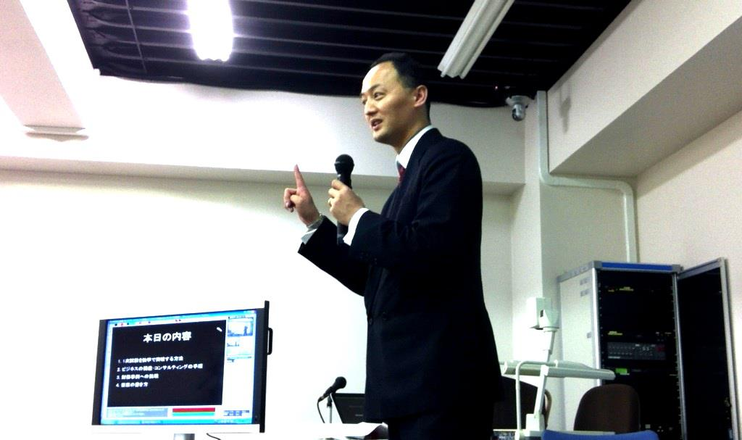
На лекции (2012)
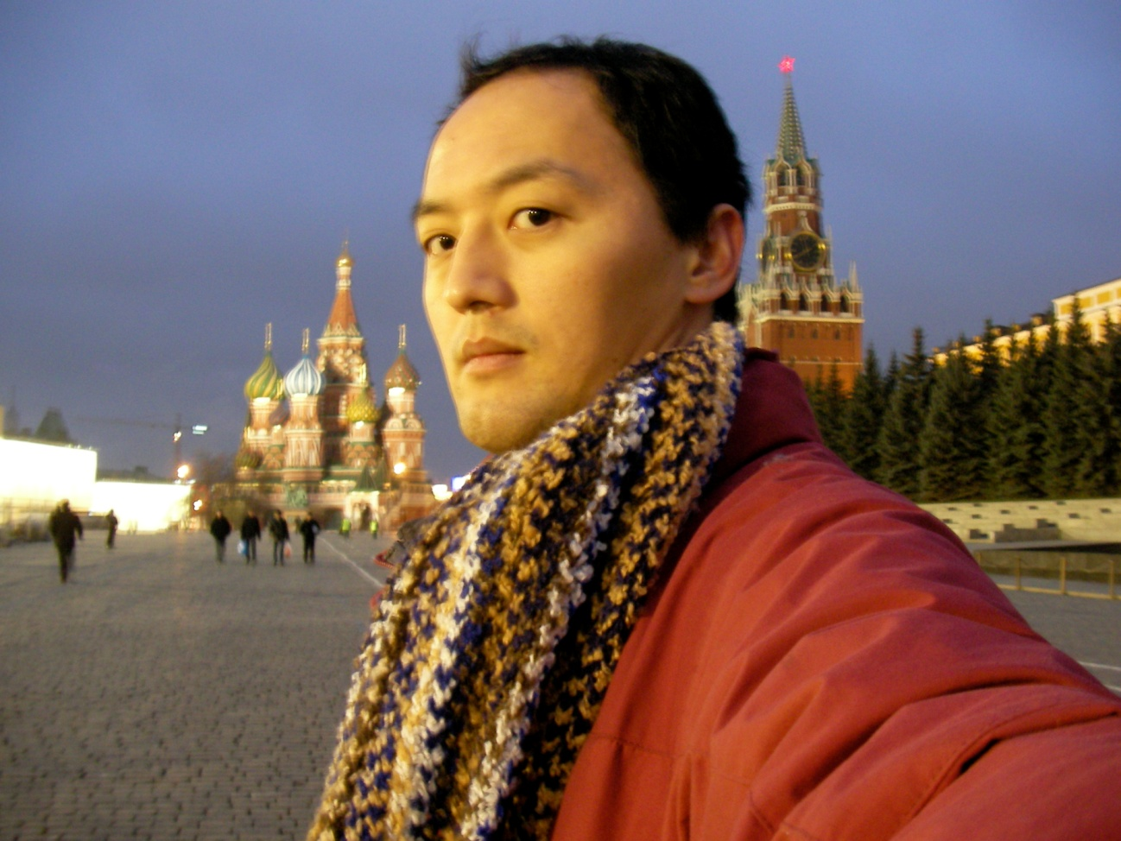
2007, Из России с любовью (2006)

